

МЕТОДИКА

Программа и методика первичной аттестации стенда гидравлических испытаний санитарно-технических модулей | М Р02.01-2022

Утверждена и введена в действие  приказом генерального директора |  |  |  | Дата введения в действие | Статус | Версия
№ |  | от |  |  | Вводится впервые | 1

РАЗРАБОТАНА:
Инженер по метрологии ОРК ДпК |  |  |  |  | В.А. Панов
 | подпись |  | дата

Согласовано в СЭД «TESSA» (лист согласования)

- Назначение и область применения
  - Настоящая методика определяет объем и методы первичной и периодической аттестации стенда гидравлических испытаний санитарно-технических модулей (далее – стенд), разработанного и изготовленного в соответствии с программой и методикой испытаний и техническим заданием в обществе с ограниченной ответственностью «ПИК-Модуль» (далее – ООО «ПИК-Модуль» или предприятие).
  - Владельцем процесса Р02 «Управление инфраструктурой» является технический директор, осуществляющий общее руководство данным процессом и несущий полную ответственность за его выполнение.
  - Ответственным за организацию поддержания настоящей документированной процедуры в актуальном состоянии является инженер по метрологии ОРК ДпК.
- Общие положения
  - Для проведения аттестации стенда комиссии предоставляется следующая документация и оборудование:
- Техническое задание на стенд (ТЗ);
- Комплект конструкторской документации на стенд (КД);
- Руководство по эксплуатации стенда (РЭ);
- Программа и методика испытаний (ПМ);
- Формуляр стенда (ФО);
- Программа и методика первичной и периодической аттестации стенда (МА);
- Участок стенда для гидравлических испытаний (гидронасосы, пульт и шкаф управления с необходимыми средствами измерений и индикацией, шкаф для испытаний, см. приложение Б, а, в).
  - Цель аттестации
    - Основная цель аттестации – подтверждение возможности воспроизведения условий испытаний в пределах допускаемых отклонений и установления пригодности использования испытательного оборудования в соответствии с его назначением.
    - Первичная аттестация стенда заключается в экспертизе эксплуатационной и проектной документации, экспериментальном определении его технических характеристик и подтверждении пригодности использования стенда.
    - В процессе первичной и периодической аттестации стенд подвергается испытаниям в объеме, указанном в разделе 3.
    - Результаты первичной и периодической аттестации оформляются протоколом.
    - При положительных результатах первичной и периодической аттестации на основании протокола оформляют аттестат о пригодности испытательного оборудования для проведения гидравлических испытаний СТМ.
  - Условия проведения аттестации
    - Аттестация стенда проводится в соответствии с ГОСТ Р 8.568 по настоящей методике.
    - Аттестация стенда проводится в следующих климатических условиях:
- температура – плюс 12…35ºС (нижний предел согласно п. 507 Федеральных норм и правил в области промышленной безопасности «Правила промышленной безопасности при использовании оборудования, работающего под избыточным давлением» (далее – ФНП), верхний предел – согласно п. 3.15 ГОСТ 15150);
- относительная влажность воздуха – 40…80% (нормальные условия испытаний согласно п. 3.15 ГОСТ 15150);
- атмосферное давление – 84,0…106,7кПа (нормальные условия испытаний согласно п. 3.15 ГОСТ 15150).
  - Объём аттестации
    - Аттестация стенда проводится в объемах, указанных в таблице 1.
Таблица 1 – Объем аттестации стенда
Наименование проверок и испытаний | Пункт методики
Конструктивное исполнение, внешний вид, габаритные размеры, наличие конструкторской, эксплуатационной и др. документации | 3.2, 3.3
Проверка готовности основного и вспомогательного оборудования стенда | 3.4
Проверка возможности воспроизведения давления воды номиналами 0,74МПа при гидроиспытаниях на прочность, правильности отсчета времени до 10 мин выдержки кабины под давлением и возможности воспроизведения температуры рабочей жидкости в диапазоне от 15 до 40°С | 3.5

    - Первичная и периодической аттестация стенда проводится комиссией, утверждаемой приказом руководителя предприятия, на котором используется стенд.
    - Стенд считается выдержавшим аттестацию, если по всем видам испытаний и проверок получены результаты, удовлетворяющие требованиям, изложенным в технической документации (документы, указанные в подпунктах 1, 2 и 4 пункта 2.1), и требованиям к нормам точности, заданным «по умолчанию» согласно таблице 4 ОСТ 95 10460, а также выполняются соответствующие нормы и правила ФНП и ТР ТС.
    - При получении неудовлетворительных результатов аттестации, изготовитель и разработчик проводят анализ причин выявленных недостатков и разрабатывают необходимые мероприятия по приведению стенда в соответствие с требованиями документов, указанных в подпунктах 1, 2 и 4 пункта 2.1, а также в ФНП, ОСТ 95 10460 и ТР ТС.
    - По результатам аттестации составляется протокол, подписываемый всеми членами комиссии, и оформляется аттестат в соответствии с ГОСТ Р 8.568. Аттестат подписывает руководитель предприятия (организации), в подразделении которого проводилась первичная аттестация испытательного оборудования.
    - Повторную аттестацию допускается проводить только по тем требованиям, по которым были получены неудовлетворительные результаты.
- Методика проведения аттестации
  - Перечень средств измерений и оборудования, необходимых для контроля и испытаний стенда приведен в приложении Б.
Средства измерений должны быть утвержденного типа и поверены. Допускается применение других средств измерения, обеспечивающих измерение параметров стенда с требуемой точностью.
  - Визуальный контроль стенда производить, обращая внимание на отсутствие повреждений конструкций, надежное закрепление жгутов и кабелей на своих местах, надежное крепление и герметичное соединение линий высокого давления. Проверить установку на «0» стрелочных средств измерений.
  - Конструктивное исполнение, внешний вид стенда, габаритные размеры, комплектность, маркировку проверять в соответствии с конструкторской документацией и ТЗ.
  - Проверка готовности оборудования стенда.
    - Проверка готовности оборудования cтенда на участке гидроиспытаний.
    - Выполнить проверку наличия и поступления воды в трубопроводе холодного водоснабжения cтенда.
    - Выполнить проверку работы редуктора настройки давления воды по манометру.
    - Выполнить проверку наличия питания у гидронасоса: включить сеть с панели управления, удостовериться, что горят нужные сигнальные лампы.
    - Проверить подключение компрессора (для продувки системы) к электрической сети.
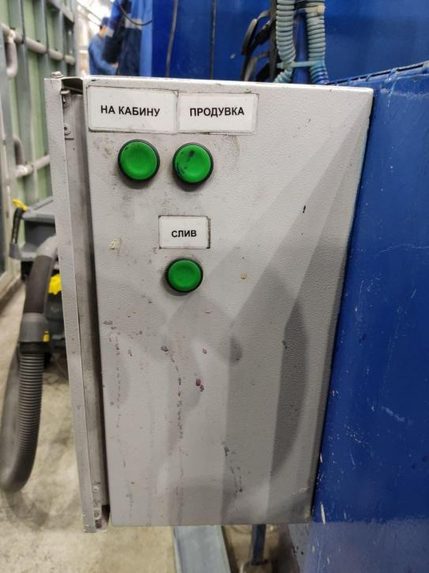
Рисунок 1 – Панель управления насосами участка гидравлических испытаний
  - Проверка возможности воспроизведения давления воды номиналами 0,74; 0,8; 1,0 МПа при гидроиспытаниях на прочность, правильности отсчета времени до 10 мин выдержки трубопроводов под давлением и возможности воспроизведения температуры рабочей жидкости в диапазоне от 15 до 40°С.
В стенде предусмотрен специальный штуцер №Y6 для подключения контрольного манометра. Во время эксплуатации стенда к штуцеру №Y5 подключен манометр PT. Все работы по подключению (отключению) контрольного манометра проводить только при отсутствии воды под давлением на данном участке трубопровода. Проверку проводить не менее чем при 3-х разных используемых при испытаниях давлениях воды. Кроме, того используется контрольный секундомер и термометр.
    - Подключить контрольный манометр к измерительному штуцеру №Y6.
    - Включить стенд согласно руководству по эксплуатации. Измерить и записать температуру воды в системе, выдержав в воде контрольный термометр не менее 1 мин.
    - Настроить давление в стенде, открыв клапан №Y4 по манометру в диапазоне от 0,4 до 0,6 МПа.
    - Кранами №Y4, Y2 и Y5, Y6 установить давление испытания 0,74 МПа.
    - Закрыть кран №Y3, Y1.
    - Переключить краны в положение «Заполнение».
    - Включить насос M1 («Заполнение»).
    - Заполнить контур системы (дождаться выхода воздуха, появление однородной жидкости без пузырьков). Закрыть кран №Y4.
    - Произвести набор давления 0,74 МПа.
    - После набора давления испытания выключить насосы M1 («Заполнение»). Включить контрольный секундомер. Записать показания таймера на панели в момент включения контрольного секундомера.
    - Снять показания основного манометра PT и контрольного манометра.
    - Выдержать контур системы СТМ под давлением 0,74 МПа в течение 10 мин. В момент окончания времени по таймеру выключить контрольный секундомер. Записать показания таймера и контрольного секундомера.
    - Снять показания основного манометра PT и контрольного манометра.
    - Повторить п.п. 3.5.8, 3.5.9 – 3.5.13 для давлений воды в стенде 0,8 и 1,0 МПа.
    - Перевести кран Y3 в положение «Слив».
    - Сбросить давление в контуре системы, плавно открывая клапан Y3.
    - Подать воздух в контур системы, переведя клапан Y1 в положение «открыто».
    - Вытеснить воду из контура системы.
    - Отключить стенд. Измерить и записать температуру воды в емкостях, выдержав в воде контрольный термометр не менее 1 мин.
    - Отсоединить рукава низкого давления от контура системы СТМ.
  - Оценка полученных результатов проверки средств измерений.
По результатам измерений в каждой точке вычисляются абсолютная ⊗=Xi–Xi_изм и относительная ™i погрешности по формуле (1)
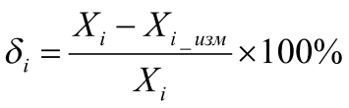 (1),
где Хi – измеренное значение, снятое со средств измерения Стенда;
Хi_изм – измеренное значение, снятое с контрольного средства измерения.

Стенд считается прошедшим аттестацию, если при измерении давления значения относительной погрешности ™_{i} не превысили 1% (или по ОСТ 95 10460 абсолютная погрешность ⊗ воспроизведения давления не превышает ± 0,01 МПа); отклонения показаний давления за время выдержки баллона не превысило ± 0,05 МПа; абсолютная погрешность отсчета интервала времени не превышает ± 3 с; абсолютная погрешность воспроизведения температуры воды не превышает ± 0,6°С (т.е. температура воды должна входить в пределы 14,4 – 40,6 °С) (по ОСТ 95 10460).

Приложение А
(справочное)

Нормативные ссылки, термины, определения и сокращения
А.1 Нормативные ссылки
В настоящей документированной процедуре отсутствуют ссылки на нормативные документы.
ТР ТС 032/2013 Технический регламент Таможенного союза «О безопасности оборудования, работающего под избыточным давлением».
Федеральные нормы и правила в области промышленной безопасности «Правила промышленной безопасности при использовании оборудования, работающего под избыточным давлением», утверждены Федеральной службой по экологическому, технологическому и атомному надзору, приказ от 15 декабря 2020 года №536.
ГОСТ Р 8.568-2017 Государственная система обеспечения единства измерений (ГСИ). Аттестация испытательного оборудования. Основные положения.
ГОСТ 15150-69 Машины, приборы и другие технические изделия. Исполнения для различных климатических районов. Категории, условия эксплуатации, хранения и транспортирования в части воздействия климатических факторов внешней среды.
ОСТ 95 10460-2001 Отраслевая система обеспечения единства измерений. Порядок определения и установления норм на контролируемые параметры в НД на продукцию и норм точности. Согласование норм точности.
А.2 Термины и определения
В настоящей документированной процедуре отсутствуют специальные термины
А.3 Сокращения
ДпК | – | дирекция по качеству;
КД | – | конструкторская документация;
МА | – | программа и методика первичной и периодической аттестации стенда;
ОРК | – | отдел развития качества;
ПМ | – | программа и методика испытаний;
РЭ | – | руководство по эксплуатации;
СТМ | – | санитарно-технический модуль;
ТЗ | – | техническое задание
ФО | – | формуляр стенда.

Приложение Б
(справочное)

Общий вид стенда гидравлических испытаний санитарно-технических модулей

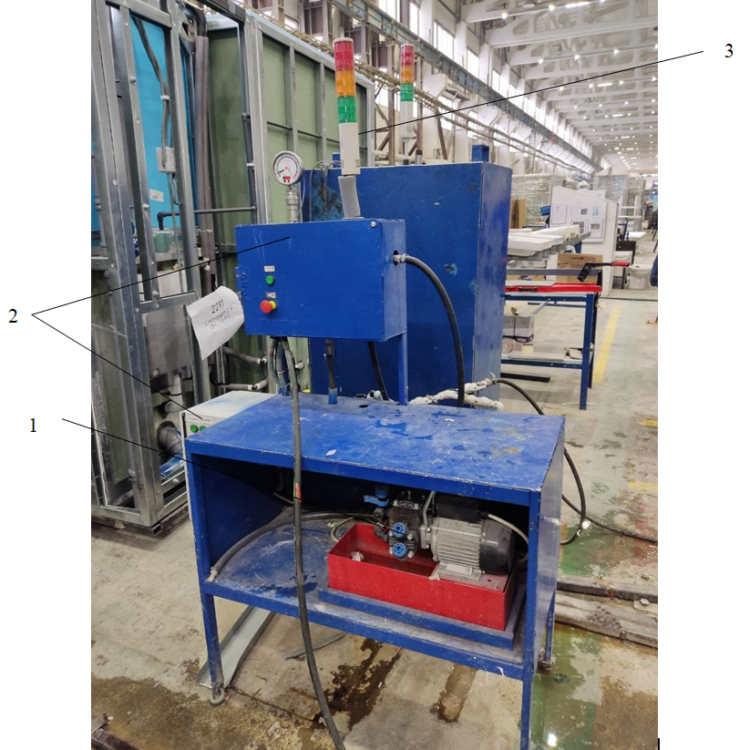
а) – участок гидравлических испытаний

1 – насос для подачи воды, 2 – пульт и шкаф управления, 3 – свето-звуковой оповещатель процесса опрессовки.

Приложение В
(справочное)

Перечень средств измерений и оборудования, необходимых для проведения испытаний

Наименование | Тип  (марка, шифр) | Диапазон измерения, предел допускаемой основной погрешности | Кол-во,  шт.
Манометр цифровой МО-05М, исполнение 7МС | МО-05М | Диапазон 0-2,5МПа; погрешность +0,05%; метеостанция (согласно описанию типа) | 1
Секундомер электронный | "Интеграл С-01" | Диапазон: 60 мин; 60с; погрешность ±(9,6*10⁻⁶*Тх+0,01), где Тх – значение измеренного интервала времени,с | 1
Термометр цифровой | Testo 103 | Диапазон: от минус 30 до плюс 220 °С, погрешность абсолютная: ±0,5 °С (от минус 30 до плюс 100 °С включ.) | 1

Приложение Г
(справочное)

Схема стенда гидравлическая и пневматическая принципиальная

